**新 书 推 荐**

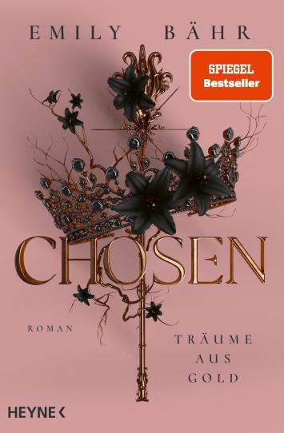**中文书名：《天命：黄金之梦》**

**英文书名：Chosen: Dreams of Gold**

**德文书名：Chosen: Träume aus Gold**

**作 者：Emily Bähr**

**出 版 社：Heyne**

**代理公司：Penguin Random House Verlagsgruppe/ANA/Winney**

**页 数：416页**

**出版时间：2025年2月**

**代理地区：中国大陆、台湾**

**审读资料：电子稿**

**类 型：奇幻/科幻小说**

**版权已售：斯洛伐克**

**内容简介：**

她美貌的姐姐原本应是角逐王子妃之位的不二人选，如今胆怯的艾丽丝却被迫取代了这个位置。然而，她必须在这场凶险万分的角逐中存活，方能触及至高权柄……

今日是维斯蒙贵族千金们毕生翘首以盼的日子：这场决定王子妃人选的皇家试炼即将拉开帷幕。若非有魔法修习，艾丽丝本无资格踏入这场试炼，可当姐姐海辛瑟骤然退赛，她已别无选择。甫入宫廷，艾丽丝便卷入密谋的漩涡。导师赛勒斯是她活下去的唯一希望——尽管他作风冷淡疏离，却渐渐让她迷失了最初的目标……

* 《饥饿游戏》与《王冠》的邂逅
* 喜爱《血与灰》（*Blood and Ash*，Jennifer L. Armentrout）、《玻璃王座》（*Throne of Glass*，Jennifer L. Armentrout）及《渴望》（*Crave*，Tracy Wolff）的读者不容错过

**作者简介：**



**艾米丽·贝尔（Emily Bähr）**和她的猫生活在充满魔力的北爱尔兰，那片土地介于纳尼亚和维斯特洛斯之间。她以平面设计师为职业谋生，同时她也是一位自诩的书呆子，热爱科幻、电影和宝可梦。贝尔会抓住任何搬到火星的机会——但由于这不太可能发生，她便转而在自己脑中的奇幻领域里旅行。夜晚，黑暗笼罩时，她会在维基百科上探索那些无用的知识。

**感谢您的阅读！**

**请将反馈信息发至：版权负责人**

**Email**：**[Rights@nurnberg.com.cn](mailto:Rights@nurnberg.com.cn)**

安德鲁·纳伯格联合国际有限公司北京代表处

北京市海淀区中关村大街甲59号中国人民大学文化大厦1705室, 邮编：100872

电话：010-82504106, 传真：010-82504200

公司网址：[http://www.nurnberg.com.cn](http://www.nurnberg.com.cn/)

书目下载：<http://www.nurnberg.com.cn/booklist_zh/list.aspx>

书讯浏览：<http://www.nurnberg.com.cn/book/book.aspx>

视频推荐：<http://www.nurnberg.com.cn/video/video.aspx>

豆瓣小站：<http://site.douban.com/110577/>

新浪微博：[安德鲁纳伯格公司的微博_微博 (weibo.com)](https://weibo.com/1877653117/profile?topnav=1&wvr=6)

微信订阅号：ANABJ2002

